№15 ЖОБМ ММ

Әлеуметтік жоба
«Қыста құстарға жем береміз»
(5 «А», «Б» сынып оқушыларына арналған)

дайындаған:
А.З.Абжекеева – өзін-өзі тану мұғалімі
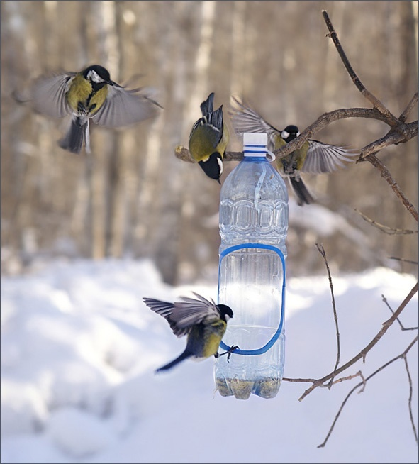

Павлодар қ.
2019 жыл.

ГУ СОШ №15

Социальный проект
« Птицы – наши друзья! »
( для обучающихся 5 «А», «Б» класса )

подготовила:
Абжекеева А .З. – учитель самопознания

г. Павлодар
2019 год

Аннотация
Проект «Птицы – наши друзья!» разработан с учетом физических особенностей и возможностями здоровья учеников. Он был реализован на уроках самопознания, трудового обучения, библиотечных уроках и во внеурочное время. Идея проекта состоит в том, чтобы изучить зимующих птиц нашей местности, помочь птицам пережить лютую зиму. С этой целью дети изучают особенности их жизни в зимнее время года: питание, местонахождение, поведение при разной погоде; занимаются поиском сведений в различных источниках, читают статьи по данной теме, знакомятся и обсуждают художественные произведения о сезонной жизни птиц.
Природа и человек взаимосвязаны друг с другом. Хорошо понимая важность этого, необходимо учить ребят правильному образу жизни, милосердию, ощущению себя частичкой природы. Оздоровительное и воспитательное значение природы трудно переоценить. Общение с природой положительно влияет на человека, на его здоровье, психику, делает добрее, мягче, будит в нем лучшие чувства.

В результате проекта дети узнали о птицах, зимующих в нашем городе, поняли, что птицам зимой необходима помощь человека. Эта работа приносит ребятам большую радость и удовлетворение. Они понимают, что участвуют не только в интересном, но и в очень полезном деле. У детей развиваются добрые чувства, желание прийти на помощь нашим братьям меньшим.

Актуальность темы

Нет на земле такого уголка, где бы нельзя было встретить птиц. Часто мы не замечаем этих маленьких пернатых, но, познакомившись с ними поближе, мы понимаем, что они делают очень много полезного. Значение птиц в природе и для человека велико и многообразно.
К сожалению, с лица Земли полностью исчезло около 94 вида птиц, а еще около 187 видов птиц находится в Красной книге. Много птиц погибает во время зимней бескормицы, которая начинается с появлением устойчивого снежного покрова, от голода. Зима – трудный период в жизни птиц. У нас, на севере Павлодарской области, зимы бывают холодные и морозные. Многие птицы улетают на зиму в теплые края. Когда у нас зима, там светит теплое солнце. Остаются в нашей местности, только зимующие птицы. Тяжело в зимнюю пору птичкам. Оказывается, они боятся не холода, а голода. Многие из них погибают.
Мало кто знает и задумывается о том, как тяжело выжить птицам зимой.
Мы задались вопросом: всё ли мы знаем о птицах, которые остаются зимовать в наших краях? А может быть, птицы улетают на юг не потому, что становится холодно? Ведь за счёт температуры своего тела они могут выдерживать сильные морозы. Отлёт большинства птиц, возможно, связан с отсутствием необходимого количества корма. В это время года птицам необходима помощь. Чтобы помочь птицам в трудный для них зимний период необязательно придумывать сложные пути решения этой проблемы. Можно просто сделать кормушки и регулярно наполнять их кормом. Простые кормушки может сделать каждый из нас, используя для этого пустые упаковки из под соков, молока. А так же пластиковые бутылки. Можно изготовить кормушки в виде домиков, беседок и т. д. Главное, чтобы кормушки были удобны для птиц. Кормом для птиц могут служить различные семена и ягоды, крошки хлеба.
Покормить птиц – несложный и приятный способ проявить человечность и стать добрее. Вот почему, мы – обучающиеся 7 «А» класса решили незамедлительно принять участие в этом актуальном проекте «Покормите птиц зимой». В нашем проекте представлен отчёт о проделанной работе: виды зимующих птиц, разные виды кормушек, которые можно смастерить своими руками из подручного материала, рецепты кормов с учётом видов птиц и особенностями их питания, проведённые мероприятия, фотографии, плакаты, памятки.

Проблема
Зимой нашим пернатым друзьям очень трудно найти и добыть себе корм. Вот почему так важна зимняя подкормка птиц. Она помогает сохранить как обычные . так и редкие виды птиц, многие ведь из них остаются на зимовку в нашем регионе. Следовательно, нужно решить проблему с подкормкой и сделать доброй традицией развешивание кормушек в садах , парках, возле домов и на пришкольном участке в нашей местности.
Гипотеза
Наблюдения за птицами зимой позволили выдвинуть гипотезу: если постоянно подкармливать зимующих птиц, то можно помочь им пережить холодный период года, когда птицам сложно добывать корм из–под снега, тем самым сохранить их численность, сделав кормушку своими руками.
Люди давно уже придумали, как помогать зимовать птицам, без которых вредители опустошат весной и летом любое крестьянское хозяйство. «Покорми птиц зимою — они послужат тебе весною» — говорит русская пословица. Вот почему с давних времен для зимующих птиц люди делали кормушки.
Покормите птиц зимой!
Пусть со всех концов
К нам слетятся, как домой,
Стайки на крыльцо.
Не богаты их корма,
Горсть зерна нужна.
Горсть одна-
И не страшна будет им зима.
Приучите птиц в мороз
К своему окну,
Чтоб без песен не пришлось
Нам встречать весну. ( А. Яшин)

Цель и задачи проекта
Цель проекта:
Изучение разнообразия зимующих птиц нашей местности, их образа жизни и поведения, оказание посильной помощи братьям нашим меньшим и сохранение их численности в трудный зимний период.
Задачи проекта:
- Собрать сведения о зимующих птицах нашей местности;
- Познакомить с различными способами изготовления кормушек из подручного материала (коробки из-под сока, молока, пластиковые бутылки);
- Изучить кормовую базу зимующим птицам;
- Изготовить кормушки и развесить их на пришкольном участке;
- Подобрать корм для птиц, вести подкормку;
- Наблюдать за птицами, посещающими кормушку.

Предмет исследования: зимующие птицы

Методы и приёмы исследования:

- Метод изучения (сбор информации, работа с литературой и интернет – источниками);
- Метод наблюдения (экскурсии);
- Творческая и практическая работа;
- Метод анализа и обобщения ( обработка собранной информации).

Эмблема проекта

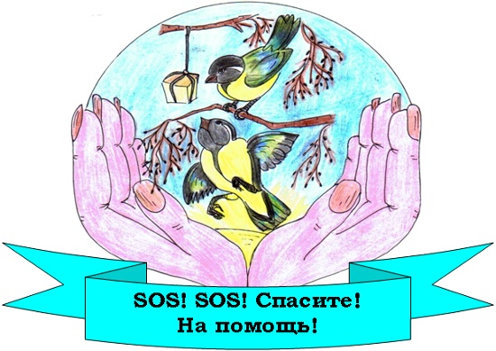

Паспорт проекта

Название проекта | «Покормите птиц зимой»
Тип проекта | Познавательно-творческий.  Долгосрочный (октябрь – май), коллективный.
Сроки реализации | 2019-2020 уч. год
Школа | ГУ СОШ №15
Целевая аудитория | Учащиеся 5 «А», «Б» класса
География проекта | г. Павлодар
Авторы и руководители проекта | Абжекеева А.З. - учитель самопознания г. Павлодар
Деловые партнёры | Администрация школы, родители, пионер вожатая, библиотекарь школы.

Ресурсное обеспечение проекта

Вид  Ресурсов | Перечень действий
Технические  (оборудование) | 1.Сеть Интернет для поиска необходимой информации (на базе школы или дома)  2.Компьютер,ксерокс,мультимедийный проектор, интерактивная доска, фотоаппарат на базе школы.
Кадровые | Учитель, обучающиеся класса, их родители, воспитатель, библиотекарь.
Нормативно-правовые | Утвердить местоположение уголка птиц на пришкольном участке.
Программно-методические | Дидактические игры, загадки, пословицы, рассказы о зимующих птицах; плакаты, иллюстрации, сюжетные картинки.
Материальные | Подручный материал, клей, нитки или шпагат, ножницы (для выполнения кормушек), макеты, рисунки).  Подготовить корм для птиц ( сухие ягоды, семена, крошки хлеба и т. д.).
Организационные | План и этапы реализации проекта.

Этапы реализации проекта
1 этап  октябрь – ноябрь 2019 | ПОДГОТОВИТЕЛЬНЫЙ  1.Анкетирование.  2.Анализ проблемы проекта.  3. Обсуждение цели и задач с участниками проекта.  4. Составление перспективного плана.  5.Сбор информации о зимующих птицах нашего края.  6.Дидактические игры.  7. Изучение информации о любимом лакомстве зимующих птиц нашего края и его заготовка.
2 этап  декабрь 2019- март 2020 | ОСНОВНОЙ ЭТАП РАБОТЫ  1.Составление, изготовление и распространение листовки – обращения « Птицы – наши друзья!».  2. Сбор информации о различных видах кормушек и материала для их изготовления.  3. Изготовление кормушек.  4. Развешивание кормушек и подкормка птиц.  5. Памятки: « Птичьи приметы» и « Как подкармливать птиц».  6. Экскурсии и наблюдения.
3 этап  май 2020 | ЗАКЛЮЧИТЕЛЬНЫЙ ЭТАП.  1.Обработка результатов по реализации проекта  ( сбор сведений в « Дневник наблюдений»).  2.Выводы и заключение.  3. Результаты проекта.

Бекітемін
№15 ЖОБМ ММ директоры
_____________________
Н.Ж.Шакенова

«Құстар біздің досымыз » әлеуметтік жобасының жоспары
«Құстар біздің досымыз» мерекесі шарасының жоспары
№ | Шара атауы | Жауаптылар | Мерзімі
1 | Жобаға қатысушылармен мақсаттар пен міндеттерді талқылау. | Өзін-өзі тану мұғалімі  А.З. Абжекеева | қазан
2 | Сауалнама жүргізу. Біздің өлкемізде қыстайтын құстар туралы ақпарат жинау. Біздің өлкемізде қыстайтын құстардың жем-азығы туралы ақпаратты зерттеу және оны әзірлеу. | Өзін-өзі тану мұғалімі  А.З. Абжекеева  Мектеп кітапханашысы Т.В.Волчок | қараша
3 | «Құстар – біздің досымыз!» үнпарақтарын құру, әзірлеу және тарату. | Өзін-өзі тану мұғалімі  А.З. Абжекеева | желтоқсан
4 | Құстарға жем салатын әртүрлі астаулар түрлері туралы ақпарат жинау және оларды дайындау материалдары. Жем салатын астаулар жасау, оларды іліп қою. | Өзін-өзі тану мұғалімі  А.З. Абжекеева  5«А», «Б» сыныптарының сынып жетекшілері. Ата- аналар. | қаңтар
5 | Жадынамалар: «Құстардың белгісі» және «Құстарды қоректендіру». | Өзін-өзі тану мұғалімі  А.З. Абжекеева | ақпан
6 | Экскурсиялар мен бақылаулар. | Өзін-өзі тану мұғалімі  А.З. Абжекеева  Аға тәлімгер А.С.Аширбекова | наурыз
7 | Жобаны жүзеге асыру бойынша нәтижелерді өңдеу («Бақылау күнделігіне» мәліметтер жинау). | Өзін-өзі тану мұғалімі  А.З. Абжекеева | сәуір
8 | Шешімдер мен қорытындылар | Өзін-өзі тану мұғалімі  А.З. Абжекеева | мамыр

Утверждаю
Директор ГУ СОШ№15 _____________________
Шакенова НЖ..
План социального проекта «Птицы – наши друзья! »
План мероприятий к празднику «Птицы – наши друзья! »
№ | Название мероприятия | Ответственные | Сроки
1 | Обсуждение цели и задач с участниками проекта. | Учитель самопознания  Абжекеева А.З. | октябрь
2 | Провести анкетирование. Сбор информации о зимующих птицах нашего края. Изучение информации о любимом лакомстве зимующих птиц нашего края и его заготовка. | Учитель самопознания  Абжекеева А.З.  Библиотекарь школы Волчок Т. В. | ноябрь
3 | Составление, изготовление и распространение листовки – обращения « Птицы – наши друзья!». | Учитель самопознания  Абжекеева А.З. | декабрь
4 | Сбор информации о различных видах кормушек и материала для их изготовления. Изготовление кормушек. Развешивание кормушек и подкормка птиц. | Учитель самопознания  Абжекеева А.З.  Классные руководители  5 «А», «Б». Родители. | январь
5 | Памятки: « Птичьи приметы» и « Как подкармливать птиц». | Учитель самопознания  Абжекеева А.З. | февраль
6 | Экскурсии и наблюдения. | Учитель самопознания  Абжекеева А.З.  Пионер вожатая Аширбекова А.С | март
7 | Обработка результатов по реализации проекта  ( сбор сведений в « Дневник наблюдений»). | Учитель самопознания  Абжекеева А.З. | апрель
8 | Выводы и заключение. | Учитель самопознания  Абжекеева А.З. | май

Реализация проекта

1 этап – подготовительный

Для изучение общественного мнения и определения актуальной социальной проблемы, было проведено анкетирование обучающихся 5 класса. В нём приняли участие 10 человек. ( Приложение №1)

В результате анкетирования получились следующие результаты: 80% детей считают первоочередным делом сделать кормушки. Тем самым, перед нами была поставлена проблема, которую мы захотели решить, обсудив и поставив определённую цель и задачи, которые привели бы нас к решению данной проблемы.

Далее, разделив на три основных этапа ,мы составили перспективный план работы над проектом.

План работы над проектом
- Сбор информации о зимующих птицах нашего края.
- Изучение информации о любимом лакомстве зимующих птиц нашего края и его заготовка.
- Составление, изготовление и распространение листовки – обращения « Птицы – наши друзья!».
- Сбор информации о различных видах кормушек и материала для их изготовления.
- Изготовление кормушек.
- Развешивание кормушек и подкормка птиц.
- Памятка: « Птичьи приметы» и « Как подкармливать птиц».
- Экскурсии и наблюдения.
- Обработка результатов по реализации проекта.
- Сбор сведений в « Дневник наблюдений».
- Выводы и заключение.
- Результаты проекта.

Далее, мы незамедлительно начали работу по нашему проекту со сбора информации из разных источников (интернет, книги, журналы) о разнообразии птиц на земле и более подробно остановились на зимующих птицах нашей местности. Мы узнали, что птиц на земле очень много - около девяти тысяч видов. Есть птицы очень большие, есть совсем крошечные. Есть птицы, которые могут летать выше облаков, а есть и такие, которые не могут летать, например пингвин.
Одни птицы живут в лесу, другие – в степи. Но есть и такие, которые не могут жить ни в лесу, ни в степи. Они живут только в пустыне или горах, а другие только на берегу моря. Одни птицы питаются рыбой, другие - насекомыми.
Есть хищные птицы, которые питаются животными, а есть «вегетарианцы», которые едят только растительную пищу, в основном ягоды и семена, как, например, щегол, дятел.
Одни птицы селятся в дуплах, другие вьют гнёзда на земле или ветвях деревьев и кустов.
Есть птицы перелётные, которые с наступлением холодов улетают в жаркие страны, а весной, как только оттает снег, возвращаются в родные края. А есть птицы зимующие у нас. Это оседлые птицы. Они не боятся морозов, а еду ухитряются добывать даже очень в снежные зимы. И всё-таки тяжело им зимой. Из десяти, может быть, одна-две доживут до весны. Чтобы получить больше информации о зимующих птицах мы рассматривали картинки, читали произведения В. Бианки о птицах, учились рисовать любимую птичку. В нашей местности зимующие птицы это, ворона, снегирь, дятел, синица, воробей, голубь и другие. Мы расскажем о некоторых из них. ( Приложение № 2)
Воробей - в нашей местности воробей представлен двумя видами — воробей домовой или городской и воробей полевой или деревенский. Воробей домовой - одна из наиболее широко известных птиц, живущих по соседству с человеком. Ведёт оседлый образ жизни. Вес его составляет 23—35 г. Общая окраска оперения у него коричневато-бурая сверху, беловатая снизу. Самец отличается от самки большим черным пятном, охватывающим подбородок, горло, зоб и верхнюю часть груди, а также темно-серым верхом головы. Домовый воробей — постоянный сожитель человека, замечательно приспосабливающийся к жизни в обстановке, меняющейся под влиянием хозяйственной деятельности человека. В поселениях человека воробей находит благоприятные условия для гнездования и обильный корм, обеспечивающий ему оседлый образ жизни. Гнездится воробей отдельными парами, но иногда и колониями. Селится непосредственно у жилья человека или близ его поселений. Питается домовый воробей в основном растительными кормами и лишь весной частично насекомыми, которыми также выкармливает и птенцов. В человеческих поселениях он подбирает семена сельскохозяйственных культур, отбросы различных продуктов. Посещает он также ближайшие поля и сады, поедая здесь хлебные злаки, склевывает ягоды вишни, смородины, винограда, а весной цветочные почки. Там, где поблизости полей нет, вылетает кормиться на луга, опушки лесов и в степи, где собирает насекомых и семена дикорастущих трав.
Ворона – длина тела 58-62 см, масса самцов 1100–1550 г, самок 800–1315 г. Оперение однотонное чёрное, с металлическим блеском. Клюв очень мощный и острый. Окраски самца и самки одинаковы. Продолжительность жизни — рекордная для птиц — 50–75 лет, но есть данные и о еще больших сроках. Часто встречается рядом с жильём человека, и на свалках. Ведёт оседлый образ жизни. Гнездится в лесах, парках, пойменных насаждениях. Гнёзда располагает на деревьях. Всеядны. Едят насекомых, семена, падаль, ловят грызунов и других мелких животных, рыбу. Разоряя гнезда других птиц, поедают яйца и птенцов. Очень осторожны, избегают человека. Однако в неволе легко приручается и даже способны имитировать человеческую речь.
Дятел - длина тела — 23–26 см, масса — 70–100 г. В окраске преобладают черные и белые тона, у самцов — красный затылок. На голове у молодых самцов красная шапочка. Верх черный с белыми пестринами, низ белый с красным подхвостьем. Ноги у дятла короткие и очень сильные, с цепкими когтями, два пальца направлены вперед, два — назад. Клюв прямой (редко слабо искривленный), служащий для выдалбливания дупл для гнезд и для раскалывания коры в поисках пищи. Гнездится в пригодных для устройства дупел деревьях. Летом питается, в основном, древесными насекомыми. Сильными ударами он разбивает кору, обнажая ходы насекомых, а липким длинным языком, который легко проникает в эти ходы, извлекает личинок и взрослых насекомых. Зимой питается семенами сосны и ели. Ударами клюва дятел раскрывает чешуйки шишки, извлекает и поедает семена
Снегирь - одна из наиболее широко известных перелётных птиц России. Снегирь-самец — красногрудая птичка с голубовато-серой спинкой и чёрной головкой, а у самок красный цвет замещен буровато-серым. Значительно крупнее воробья: весит 32–34 г. Питается снегирь семенами деревьев и трав, ягодами. Насекомые и пауки — только в качестве дополнительного корма. Птенцов родители кормят размягченными семенами. Зимой поедают почки. Снегирь — доверчивая и общительная птица.
Синица – длина ее тела 14 см. Голова черная с белыми щеками и затылком, спинная сторона зеленоватая (реже голубоватая), брюшко ярко-желтое с черной продольной полосой, более широкой у самцов и молодых птиц. Обитает в лесах и парках. Чаще других синиц поселяется рядом с человеком. Выискивает на ветках и стволах насекомых и пауков. Зимой питается семенами и другой растительной пищей. Обычный посетитель кормушек в городских парках.
Голубь - длина тела — 30–35 см, вес 260–380 г. У голубей насчитывают 28 разновидностей окраски. Обычно она сизая, с фиолетовым, медно-красным и зеленым отливом на шее. Светлая поясница, почти белая внутренняя сторона крыла, сверху на сером крыле две сплошные черные полосы. Оперение вокруг глаз отсутствует. Клюв чёрный, с восковицей беловатого цвета у основания. «Полу домашние» голуби обитают в населенных пунктах, рядом с жильем человека. Питаются различными семенами, зерновыми культурами, ягодами, плодами фруктовых деревьев. Голуби, живущие рядом с людьми, легко приспосабливаются к употреблению в пищу пищевых отбросов человека и бросового зерна.
Перед тем как перейти к работе основного этап нашего проекта , нам нужно было узнать, чем же любят питаться зимующие птицы и заготовить по мере возможности им корм на зиму (гроздья ягод рябины, черной и красной бузины; пучки сорных трав - лебеды, крапивы, конского щавеля, лопуха и т.д.; семена клена; пшено, просо, овес, пшеница, геркулес (сырые); нежареные семена подсолнуха и тыквы, арбуза и дыни, конопли; шишки, орехи).
Подкормку птиц следует проводить с начала ноября до середины— конца апреля. Корм для них может быть самым разнообразный: пшеничные отруби, овсяные хлопья, пшено, семена подсолнечника (не жаренные, не солёные), крошки белого хлеба, несолёное свиное сало, говяжий жир. Очень хорошей подкормкой оказывается скорлупа куриных яиц.
Но у каждой птицы есть своё любимое лакомство, например:
У ВОРОБЬЯ – крошки хлеба, крупа, различные семена.
У СИНИЦЫ – кусочки несоленого сала, мясо, творог.
У ЩЕГЛА – семена репейника, подсолнечника.
У СНЕГИРЯ – плоды рябины, калины, клена, липы.
У СВИРИСТЕЛИ – сочные плоды рябины, калины, бузины, шиповника.
Важно было узнать, что крупные семена желательно раздавливать, а крошки хлеба и остатки каш надо смочить растительным маслом, чтобы они не смерзались. Необходимо помнить: прокисшие или заплесневелые продукты вызывают у птиц острые кишечные расстройства и даже могут привести к гибели. Нельзя предлагать птицам перловую крупу, горох и чечевицу, разбухая в желудке, они могут вызвать мучительную смерть. Мясо и сало можно дать сырое и варёное, но обязательно несолёное. Белый хлеб нужно предварительно подсушив, мелко растолочь – крупные куски они не смогут клевать. Очень интересным для нас показался рецепт « Зимнего пирога» для птиц( В сковороде растопить несолёный нутряной жир или сало, добавить семечек, « Геркулеса» и других семян злаковых в пропорции 1: 3 жира на 2: 3 добавок, перемешать и выставить на холод; когда пирог остынет и затвердеет – угощение готово. Его можно нарубить кусочками и развесить в саду, размазать по поверхности корм.

Приложения

Приложение № 1

Анкета для обучающихся

Пронумеруйте мероприятия, какие вы считаете самыми необходимыми в зимний период, в порядке значимости.
- Построить снежный городок.
- Залить каток.
- Проложить лыжню.
- Поиграть в снежки.
- Расчистить дорожки.
- Смастерить кормушки для птиц.

Результат анкетирования показал, что 80 % учащиеся считают своим главным долгом позаботиться о птицах, сделав для них дом – кормушку. Все ученики выбрали 6 раздел. Смастерить кормушки для птиц. Все ребята активно поработали: изучили и проанализировали информацию из различных источников (журналов, книг, интернета).

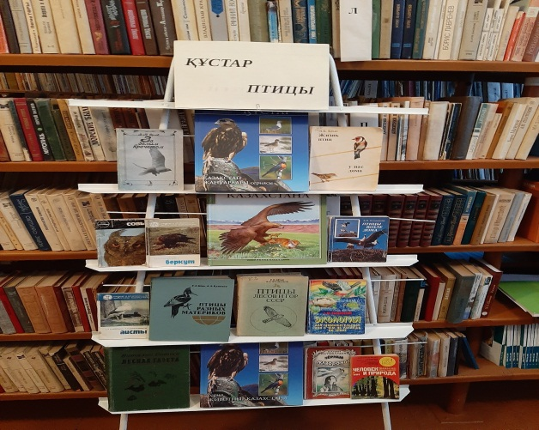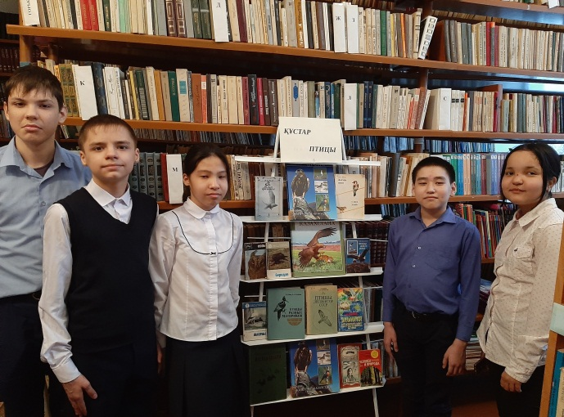

Приложение № 2
Зимующие птицы

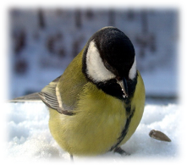

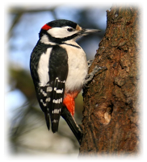

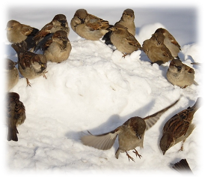

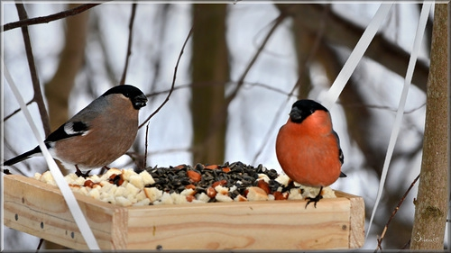

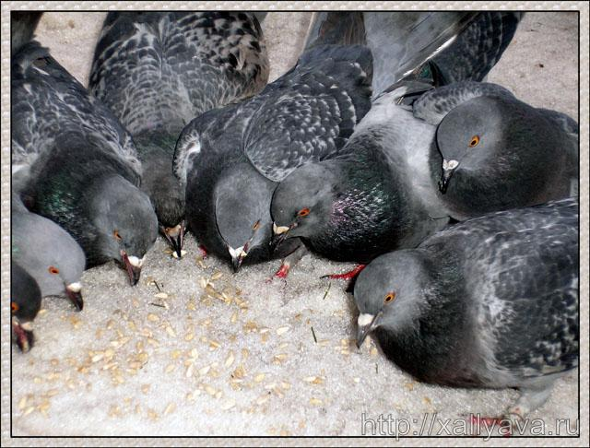

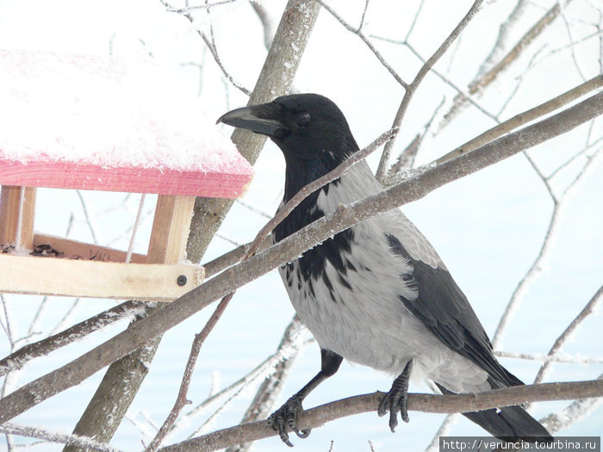

Приложение № 3

Листовка - обращение

